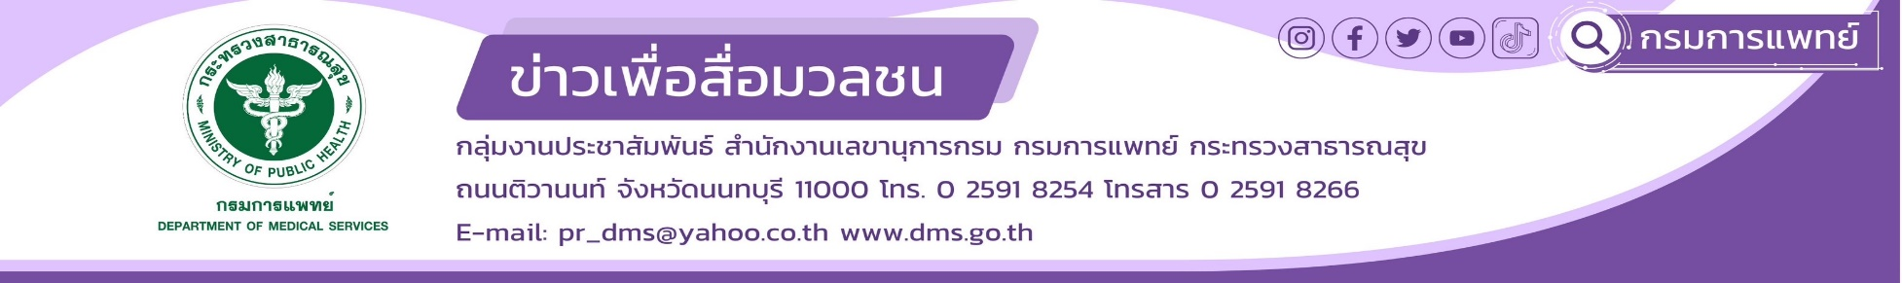

**การให้บริการแก้ไขการพูดทางไกล**

สถาบันสิรินธรเพื่อการฟื้นฟูสมรรถภาพทางการแพทย์แห่งชาติ กรมการแพทย์ กระทรวงสาธารณสุข มุ่งมั่นใช้เทคโนโลยีการแพทย์ทางไกลเพื่อเสริมสร้างการเข้าถึงการบำบัดทางการพูดและการสื่อสาร อำนวยความสะดวกในการลดความพิการและส่งเสริมคุณภาพชีวิตให้แก่ผู้ป่วยโรคหลอดเลือดสมองและผู้ที่ประสบปัญหาด้านภาษา การพูดและการสื่อสาร

**นายแพทย์ไพโรจน์ สุรัตนวนิช รองอธิบดีกรมการแพทย์ เปิดเผยว่า** โรคหลอดเลือดสมองเป็นปัญหาสำคัญด้านสาธารณสุข ซึ่งเป็นหนึ่งในสาเหตุหลักของความพิการในประเทศไทย โดยมีแนวโน้มจำนวนผู้ป่วยโรคหลอดเลือดสมองเพิ่มขึ้นทุกปี ผู้ป่วยจำนวนมากต้องมารับการรักษาที่สถานพยาบาล ส่งผลให้เกิดความแออัดภายในโรงพยาบาล ความไม่สะดวกในการเดินทาง และค่าใช้จ่ายที่เพิ่มขึ้น โรคหลอดเลือดสมองไม่เพียงส่งผลให้เกิดความพิการทางกายภาพ แต่ยังอาจทำให้เกิดปัญหาในการสื่อสารหรือความผิดปกติของการสื่อความหมายได้ ดังนั้น การเข้าถึงบริการแก้ไขการพูดคือส่วนสำคัญในกระบวนการฟื้นฟู

**แพทย์หญิงภัทรา อังสุวรรณ ผู้อำนวยการสถาบันสิรินธรเพื่อการฟื้นฟูสมรรถภาพทางการแพทย์แห่งชาติ กล่าวเพิ่มเติมว่า** หลายพื้นที่ในประเทศไทยยังขาดบริการฟื้นฟูสมรรถภาพการพูด การประยุกต์ใช้ DMS Telemedicine และ DMS tele-consult ช่วยเพิ่มช่องทางให้ผู้ป่วยโรคหลอดเลือดสมองและผู้ที่ประสบปัญหาการสื่อสารได้รับการบำบัดที่เหมาะสม บริการเหล่านี้ไม่เพียงแต่ช่วยให้ผู้ป่วยสามารถฟื้นฟูศักยภาพการสื่อสารของตนเองได้ แต่ยังช่วยให้พวกเขาสามารถกลับมามีส่วนร่วมในชีวิตประจำวันและชุมชนของตนได้อีกครั้ง

งานแก้ไขการพูด สถาบันสิรินธรเพื่อการฟื้นฟูสมรรถภาพทางการแพทย์แห่งชาติ ให้ความสำคัญกับการฟื้นฟูสมรรถภาพด้านการพูดภายใน 6 เดือนหลังจากเกิดโรค หรือผู้ป่วยโรคหลอดเลือดสมองที่อยู่ในช่วงฟื้นสภาพระยะกลาง (Intermediate Care) จึงได้จัดตั้งโครงการบริการทางการแพทย์ทางไกลเฉพาะทางด้านการแก้ไขการพูดเพื่อให้บริการแก่ผู้ป่วยและให้คำปรึกษากับโรงพยาบาลที่ขาดแคลนนักแก้ไขการพูด ในเขตสุขภาพที่ 4 คือ โรงพยาบาลพระนารายณ์มหาราชและเตรียมขยายไปยังโรงพยาบาลอื่นในอนาคต รวมถึงการให้บริการฝึกพูดทางไกลแก่ผู้ป่วยโดยตรงร่วมด้วย

การใช้เทคโนโลยีการแพทย์ทางไกลไม่เพียงแต่ส่งเสริมให้ผู้ป่วยที่มีปัญหาการสื่อสารได้รับการฟื้นฟูอย่างเหมาะสม แต่ยังเป็นการเพิ่มโอกาสในการฟื้นตัวจากโรค ลดความพิการและส่งเสริมคุณภาพชีวิตให้กับผู้ป่วยและครอบครัว

*******************************************************************************************

#กรมการแพทย์ #สถาบันสิรินธรเพื่อการฟื้นฟูสมรรถภาพทางการแพทย์แห่งชาติ #งานแก้ไขการพูด #ระบบการแพทย์ทางไกล #telemedicine

-ขอขอบคุณ-

10 กันยายน 2567